深圳市少年宫更新改造项目

展陈方案及初步设计

投标报名须知文件

招标人：深圳市建筑工务署工程设计管理中心

二○二〇年四月

第一部分 投标报名须知 4

一、 组织机构 10

二、 项目概况 12

2.1 项目定位 12

2.2 项目区位及范围 12

2.3项目规模 12

三、 建设内容 13

3.1投标阶段工作内容 13

3.2中标后设计深化阶段工作内容 14

3.3设计品质保障措施 15

四、 设计依据 15

五、 报名条件及资质要求 15

六、 招标程序 15

6.1 第一阶段 – 投标报名阶段 16

6.2 第二阶段－设计竞标阶段 16

6.3 第三阶段-定标阶段 16

七、 投标报名申请文件 17

7.1 投标报名申请文件的组成 17

7.2 投标报名申请文件的编制 18

7.3 特别要求 18

7.4 否决性条款 18

八、 未中标优秀方案补偿费 19

九、 支付方式 19

十、 知识产权及相关法律 20

十一、 保密原则 21

十二、 不正当竞争与纪律监督 21

十三、 争议解决 21

十四、语言及计量单位 21

十五、其他 22

第二部分投标报名审核指引 23

一、 投标报名审核参考表 24

第三部分投标报名申请文件格式 25

二、 投标报名申请书 28

三、 法定代表人证明书 29

四、 授权委托书 30

五、 投标申请人须是中华人民共和国境内、外注册的企业或机构，提供营业执照或商业登记证明（复印件，加盖公章） 31

六、 投标报名申请人基本情况 32

七、 投标申请人项目经验 34

拟派主创设计师情况（不作为报名合格条件） 37

八、联合体共同投标协议（如需） 38

十、签字盖章 40

# 第一部分 投标报名须知

| **序号** | **名称** | **规定** |
| --- | --- | --- |
| 1 | 工程名称 | 深圳市少年宫更新改造项目展陈方案及初步设计 |
| 2 | 招标人 | 深圳市建筑工务署工程设计管理中心 |
| 3 | 工程概况 | 深圳市少年宫（深圳市少儿科技馆）是一个集合传统少年宫、少儿科技馆和少儿剧场等功能为一体的综合性多功能服务型青少年公共文化社会教育机构。本项目拟对现有展厅进行更新改造，全面更换展厅主题、展品展项及特效装饰，同时优化展厅空间布局。 |
| 4 | 项目类型 | / |
| 5 | 资金来源 | 100%市政府投资 |
| 6 | 招标内容 | **招标内容：**  本次方案设计工作范围为少年宫科技展馆展陈方案及初步设计。**包括新的五个常设展厅和一个少儿工坊以及两个临时展厅的方案及初步设计。**设计内容包括但不限于各展示空间楼层地面、墙柱面、墙立面、顶棚、展示分区、展品展项布置、参观服务流线规划、导向指引及标识系统、机电安装工程的接口要求等内容的设计、拆除工程、装修工程、强电工程及智能化工程等整个区域和内容的设计，以及概算编制工作。最后的设计成果深度需达到申报概算并在此基础上开展施工图设计的要求。 |
| 7 | 招标方式 | 公开招标，投标报名 |
| 8 | 设计费 | 1. 设计费暂定422万元整(含20万未中标优秀方案补偿费)    1. 基本设计费**上限价**为402万元（投标单位对基本设计费进行报价）；    2. 未中标优秀方案补偿费20万元（含中标人支付税额及未中标人支付税额）。未中标优秀方案补偿费由中标单位支付。未中标优秀方案补偿费为固定费用，结算时不作调整 。   2.基本设计费分基本酬金（占90%）和绩效酬金（占10%）两部分，绩效酬金根据履约评价结果支付，履约评价细则详见招标文件。  3.总设计费含乙方在本次设计工作中所有差旅费用。  4.总设计费已含所有为设计所必需的专题研究（含专家论证、设计咨询、技术评审等），与项目相关的会议费用（含专家评审费、咨询费、差旅费、会务费等）。  5.总设计费包含本项目设计合同其他章节中约定的费用。  6.总设计费包含相应设计资质单位签章使用费。  7.本总设计费以人民币支付，以上费用均为含税价。  8. 最终设计费以《深圳市财政投资评审中心评审报告》的评审结论或发包人委托的第三方专业机构审定金额作为最终的设计费结算金额和支付依据。 |
| 9 | 投标人资格要求 | 1. 投标申请人须是中华人民共和国境内注册的企业或机构。  2. 投标人需同时具备建筑装饰工程设计专项乙级及以上、中国展览馆协会展览陈列工程设计与施工一体化一级资质。  3. 本项目接受联合体投标，不接受个人或个人组合的报名。  以联合体投标的合作方需符合以下要求：  （1）联合体成员不得超过2名。  （2）联合体成员不得再单独或以其他名义与其他设计单位组成其他联合体参与报名。  （3）联合体合作方需签署具法律效用的《联合体协议》，并明确牵头单位,各个设计阶段中双方的分工划分方式和设计费用的分摊比例、分配方式等。  4. 业绩要求：  （1）提供1项2015年1月1日至公告截止之日(以合同签订时间为准)为止具有2000平方米及以上展陈、展览相关的设计或设计施工一体化业绩。  注：设计或设计施工一体化业绩需含包含概念方案、方案设计、初步设计、方案深化设计其中一项。  （2）业绩项目类型为：科普类展馆或少年儿童类展馆项目  2、证明材料：  （1）合同：合同关键页扫描件（能体现合同名称、面积、业绩类型、设计内容或范围（设计或设计施工一体化）、合同签章页、签订时间）。如合同内无法体现上述内容可提供政府批复文件、中标通知书、甲方证明等；  （2）不少于1张效果图。 |
| 10 | 领取投标报名文件时间、地点 | 投标报名文件自行在“深圳建设工程交易服务网-招标公告”下载。 |
| 11 | 投标报名申请文件递交截止时间、方式及地点 | 截止时间：北京时间 2020年 月 日 时 分（详见深圳建设工程交易服务网-招标公告） |
| 递交方式：现场提交或以邮递方式递交的相关文件  特别提醒：投标报名申请文件须在截止时间前送达至指定地点，逾期送达的将不予受理，由投标人自行承担责任。疫情期间，投标单位需考虑邮寄延时送达风险。 |
| 递交地点：中国深圳市福田区振华路8号设计大厦二楼深圳建设工程交易服务中心勘察设计窗口  邮编：518031  窗口提交请电话联系确认： 吴工：0755- 88134894 |
| 12 | 申请人对投标报名文件的质疑的期限、方式 | 投标申请人质疑截止时间：北京时间 2020年 月 日 时 分（详见深圳建设工程交易服务网-招标公告）  投标申请人提交疑问的方式：投标申请人提交质疑文件扫描件（加盖公章）和电子版（.doc格式）至电子邮箱：sng2020@yeah.net（质疑文件以本邮箱收件为准，非本邮箱收件一律视为无效质疑，不予答复）  邮件发送后请电话联系确认：吴工：0755- 88134894 |
| 13 | 招标人对投标报名文件的澄清或修改、答疑的期限、方式 | 招标人澄清或修改、答疑截止时间： 2020年 月 日 时 分（详见深圳建设工程交易服务网-招标公告）  投标申请人获取答疑或招标文件补充文件的方式：（详见深圳建设工程交易服务网）  投标申请人自行在“深圳建设工程交易服务网”上获取答疑及招标文件补充通知。 |
| 14 | 否决性条款 | 具体见本项目投标报名文件第7.4条 7.4 否决性条款 **7.4.1投标报名申请文件有下列情形之一的，招标人将不予受理:**  **（1）文件送达时间及地点不符合本投标报名文件规定的；**  **7.4.2投标报名申请文件有下列情形之一的，投标报名符合性审查不合格：**  **（1）投标申请人不符合投标报名条件要求的；**  **（2）相互间有直接控股关系或法定代表人为同一人的两个或两个以上的法人提交报名文件的。** |
| 15 | 未中标优秀方案补偿费 | 1. 中标人将被授予合同，不作补偿； 2. 本项目设置未中标优秀方案补偿费，**共20万元（含中标人支付税额及未中标人支付税额）。** 3. 进入定标环节的3家单位，除中标单位外，另外2家**各10万元**；未中标优秀方案补偿费用支付：本次补偿费均以人民币支付，以上费用均含税，获未中标优秀方案补偿费的投标人应提供请款资料，在招标人与中标单位签订合同并支付第一笔设计费（含未中标优秀方案补偿费）后，由中标单位支付。 |
| 16 | 设计周期要求 | 取得中标通知书后 20 日内完成方案深化及调整，方案深化及调整取得使用方确认后 30 日内完成专业扩初设计、评审修改工作。本阶段如有分包专项设计内容，设计单位应统筹协调其他专项设计单位。 |
| 17 | 语言 | 本工程投标报名的通用语言为中文，如中英文不一致的地方，以中文为准。 |
| 18 | 其他特殊条款 | 依据深圳市住房和建设局深建规〔2018〕3号文《深圳市住房和建设局关于明确建设工程招标相关事宜的通知》 本项目中标单位可参与下一阶段的展陈EPC投标。 |
| 19 | 招标联系电话 | 有关项目情况咨询 贾工：0755-88134749  有关报名文件编制、报名程序方面咨询 吴工：0755- 88134894 |

## 组织机构

**招标人**

深圳市建筑工务署工程设计管理中心

**招标公告发布平台**

深圳建设工程交易服务网<http://zjj.sz.gov.cn/jsjy/jyxx/zbgg/>

**咨询邮箱**

[sng2020@yeah.net](mailto:sng2020@yeah.net)

**咨询电话**

有关项目情况咨询 贾工：0755-88134749（北京时间周一至周五9:00-12:00，14:00-18:00）

有关报名文件编制、报名程序方面咨询 吴工: 0755- 88134894，（北京时间周一至周五9:00-12:00，14:00-18:00）

**特别提示：**

**根据深圳市建设行政主管部门要求，资格审查结果公示前所有报名单位均需办理企业信息登记，办理企业信息登记时，录入单位名称应与营业执照名称一致，包括大小写。请各投标人无条件配合。**

深圳建设工程交易服务中心

网上办理地址：<https://www.szjsjy.com.cn:8001/jy-toubiao/>

咨询电话：+86-0755-83785155; +86-0755-83787822

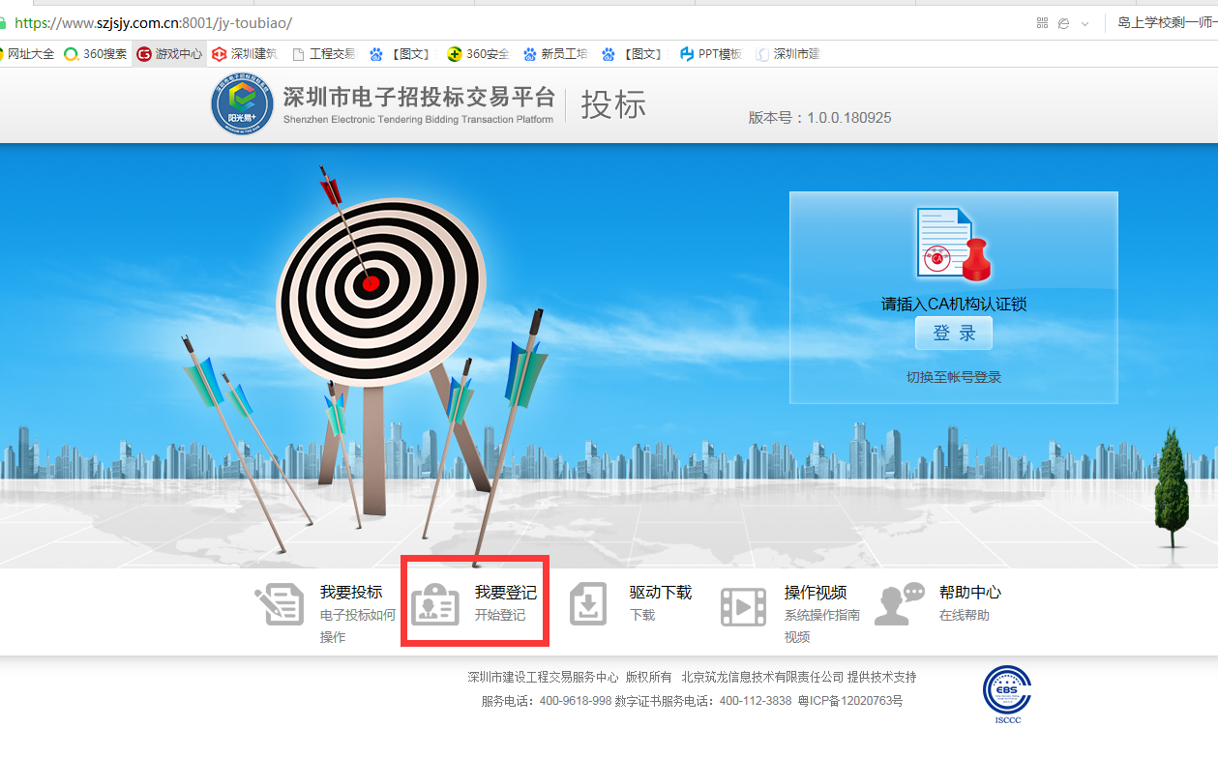

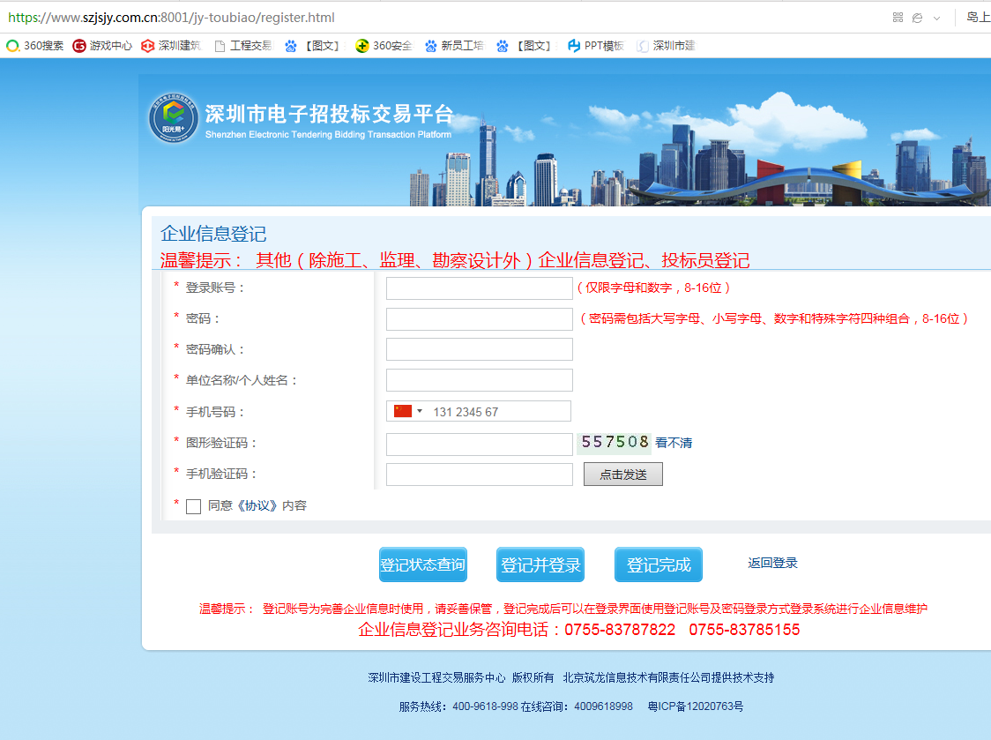

## 二、项目概况

### 2.1 项目背景

### 深圳市少年宫（深圳市少儿科技馆）（以下简称“少年宫”）落成于2004年，是共青团深圳市委员会下属公益性事业单位，是一个集合传统少年宫、中型科技馆和剧场影院等功能为一体的综合型、科技型、多功能少年宫，。本项目拟对现有展厅进行更新改造，全面更换展厅主题、展品展项及特效装饰，同时优化展厅空间布局。本项目展陈工程投资额暂估1.8亿元，资金来源为政府财政资金，最终投资以政府相关批复为准。

### 2.2 项目区位及范围

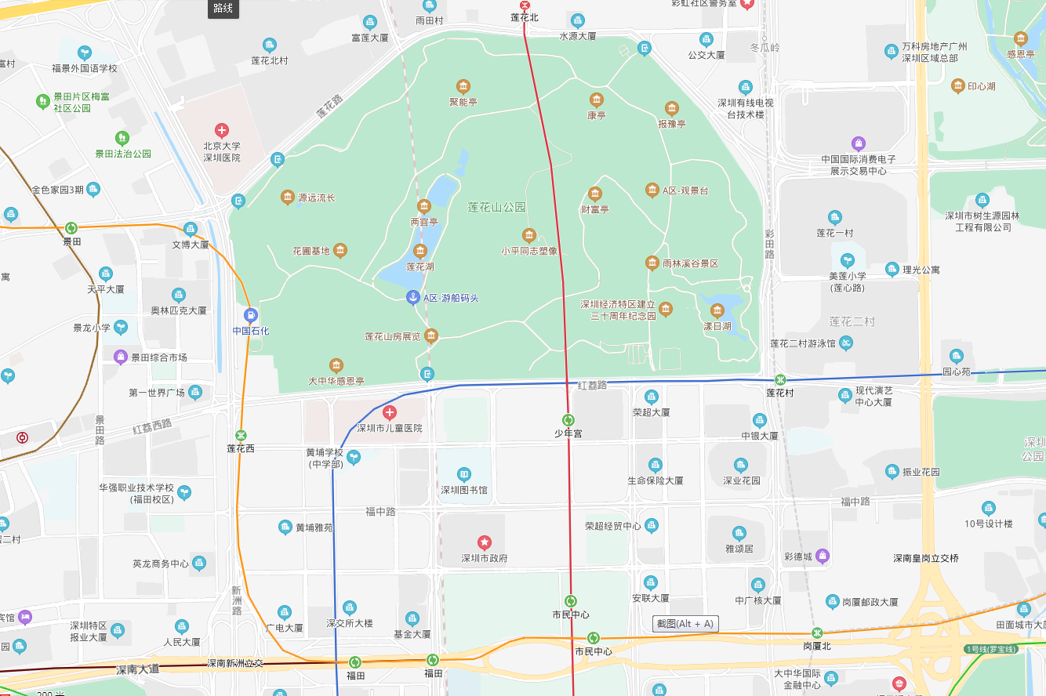

**项目位置**

图 1项目基地示意图

深圳市少年宫位于深圳市福田中心区福中一路2002号，是当年深圳市中心区四大重点文化工程之一，地理位置、交通条件、周围环境及周边服务配套设施非常优越。

# 2.3展陈方案设计工作范围和内容

本次方案设计工作范围为少年宫科技展馆展陈方案及初步设计。**包括新的五个常设展厅和一个少儿工坊以及两个临时展厅的方案及初步设计。**设计内容包括但不限于各展示空间楼层地面、墙柱面、墙立面、顶棚、展示分区、展品展项布置、参观服务流线规划、导向指引及标识系统、机电安装工程的接口要求等内容的设计、拆除工程、装修工程、强电工程及智能化工程等整个区域和内容的设计，以及概算编制工作。最后的设计成果深度需达到申报概算并在此基础上开展施工图设计的要求。

| **序号** | **新展厅名称** | **展厅实用面积（m2）** | **净高（m）** | **现状建筑可变荷载标准值（kN/m2）** | **位置** |
| --- | --- | --- | --- | --- | --- |
| **一** | **常设展厅** | | | | |
| 1 | 儿童展厅 | 1666 | 8.1 | 10 | 地下一层 |
| 2 | 成长展厅 | 1240 | 3.64 | 10 | 地下一层 |
| 3 | 环保展厅 | 978 | 3.64 | 10 | 地下一层 |
| 4 | 基础展厅 | 1375 | 4.5 | 10 | 科学山二层 |
| 5 | 创新展厅 | 826 | 4.9 | 10 | 科学山三层 |
| **常设展厅面积合计** | | **6085m2** | | | |
| **二** | **少儿工坊** | | | | |
| 6 | 少儿工坊 | 761 | 3.4 | 2.5 | 少年山四层 |
| **少儿工坊面积合计** | | **761 m2** | | | |
| **三** | **临时展厅** | | | | |
| 7 | 一楼临时展厅 | 1517 | 5.15 | 10 | 科学山一层 |
| 8 | 四楼临时展厅 | 465 | 4.2 | 10 | 水晶石大厅四层 |
| **临时展厅面积合计** | | **1982 m2** | | | |
| **展厅面积总计** | | **8828m2** | | | |

### 注：以上面积指标最终以发改批复为准。

## 三、建设要求

# 3.1 建设目标

以打造“**世界一流、创新一代、深圳特色、可持续发展**”的深圳市少年宫为总体目标，需要符合深圳“双区中心”城市定位，起到引领示范作用。

# 3.2受众定位

深圳市少年宫（深圳市少儿科技馆）以3-14岁少年儿童为主要受众对象，立足服务深圳，辐射粤港澳大湾区和国内外其他地区。

# 3.3 建设愿景

深圳市少年宫（深圳市少儿科技馆）以“培养具有终身好奇心、想象力与创造力的新一代科学公民和富有责任感的地球公民，创造可持续发展的未来”为使命，

### 3.4投标阶段工作内容

### 包括但不仅限于：

1）展陈设计；

2）后期柔性升级设计；

3）智慧展馆设计；

4）展品展项设计;

5）建筑改造及展陈配套设计；

6）导向指引及标识系统设计

**3.5中标后设计深化阶段工作内容**

展陈工程设计工作内容包括,不限于以下：

1）展陈专业：方案设计最终设计成果需要在投标阶段设计成果的基础上进一步完善和深化，最终设计成果深度需达到可以在此基础上开展施工图设计的要求。最终设计成果需要提交成果文件必须满足国家和行业所规定的设计深度要求。

在统筹考虑结构、机电、声学、光学、幕墙等各专业可实施性的基础上，深化方案，完成方案报建图纸，与其他专业初设团队配合进行专业扩初设计并满足深度要求，协助编写后续EPC招标任务书；

2）结构、机电、声学、光学：在方案阶段确保设计的合理性和可实施性，对后续专业深化成果从展陈专业提出优化意见，并对除展馆改造其余公共空间的改造部分提出合理的咨询意见；

3）在施工阶段对现场巡查和技术指导，提供咨询报告；

4）负责对项目有较大效果影响的展陈和室内材料进行选定；

5）对展陈专业、室内设计专业等对整体效果有影响的相关专业图纸进行全过程图纸审核；

6）协助完成建设工程规划许可报批报建工作；

7）负责项目概算文件的编制和申报；

8）具体工作内容以设计合同为准。

### 3.7设计品质保障措施

3.3.1 在施工阶段对现场巡查和技术指导，提供咨询报告；

3.3.2 负责对项目有较大效果影响的展陈和室内材料进行选定。

3.3.3 对展陈和室内设计专业等专项全过程图纸审核。

3.3.4 设计单位需要提出进度和质量的保障措施的内容，从人员及组织机构的构建、质量控制、后续服务等方面提出合理可行的计划和质量保障措施。

3.3.5需要聘请儿童教育专家和教育心理学专家作为布展顾问。

## 四、设计依据

4.1招标人提供的有关规划与基础材料；

4.2中华人民共和国、广东省和深圳市现行的有关法律法规、规章和规范性文件的规定。

## 五、报名条件及资质要求

5.1投标申请人须是中华人民共和国境内注册的企业或机构。

5.2投标人需同时具备建筑装饰工程设计专项乙级及以上、中国展览馆协会展览陈列工程设计与施工一体化一级资质。

5.3本项目接受联合体投标，不接受个人或个人组合的报名。

以联合体投标的合作方需符合以下要求：

（1）联合体成员不得超过2名。

（2）联合体成员不得再单独或以其他名义与其他设计单位组成其他联合体参与报名。

（3）联合体合作方需签署具法律效用的《联合体协议》，并明确牵头单位,各个设计阶段中双方的分工划分方式和设计费用的分摊比例、分配方式等。

5.4业绩要求：

（1）提供1项2015年1月1日至公告截止之日(以合同签订时间为准)为止具有2000平方米及以上展陈、展览相关的设计或设计施工一体化业绩。

注：设计或设计施工一体化业绩需含包含概念方案、方案设计、初步设计、方案深化设计其中一项。

（2）业绩项目类型为：科普类展馆或少年儿童类展馆项目

5.5 证明材料：

（1）合同：合同关键页扫描件（能体现合同名称、面积、业绩类型、设计内容或范围（设计或设计施工一体化）、合同签章页、签订时间）。如合同内无法体现上述内容可提供政府批复文件、中标通知书、甲方证明等；

（2）不少于1张效果图。

**六、招标程序**

### 6.1 第一阶段 – 投标报名阶段

6.1.1由招标人依法组建投标报名审核小组，对投标申请人所提交的有效投标报名文件依据投标人资格条件进行审核，并确定资格审查合格的投标单位，并予以公示。合格的投标单位均有资格参与第二阶段方案投标。如放弃投标的，需向招标人提供加盖公章的弃标函。

### 6.2 第二阶段－设计竞标阶段

6.2.1资格审查合格的投标单位提交符合《招标设计任务书》要求的成果文件，方案评审委员会将对提交的所有成果文件进行评审。

6.2.2由招标人依法组建第二阶段方案评审委员会。评审委员会由评审组长主持评审工作。在评审中与其他成员有同等表决权；具体评审细则由方案评审委员会确定。方案评审委员会采用记名投票法，最终选出无排序前三名中标候选单位，并对中标候选方案提出优化意见。

6.2.3评审采用暗标的方式进行评审，无需投标单位进行现场汇报。评审过程中发现的问题和产生的纠纷，由评委会讨论并由评委会组长裁决。

6.2.4中标方案的设计单位将获得本项目的设计合同。

6.2.5每家投标单位只允许提交一份投标方案。

### 6.3 第三阶段-定标阶段

定标方式：直接票决法

根据（深府[2015]73号文）规定，由招标人依法依规组建定标委员会，并从方案评审委员会推荐的3名中标候选人中确定1名中标人。

**6.4 其他特殊条款：**

依据深圳市住房和建设局深建规〔2018〕3号文《深圳市住房和建设局关于明确建设工程招标相关事宜的通知》 本项目中标单位可参与下一阶段的展陈EPC投标。

## 七、投标报名申请文件

为便于投标申请人通过投标报名审核，并在此之后参加本工程方案设计投标，投标申请人的全部资料必须真实准确、详细和直观，以便招标人做出有依据的判断，证明其满足上述要求能有效地履行设计义务。

投标申请人必须按以下要求编制投标报名申请文件，同时在编制目录时编制对应的页码。所提供的各类证明材料如为复印件，投标申请人应在复印件上加盖公章确认其真实性。任何提供虚假证明资料的投标申请人，均将被取消进入方案设计投标的资格。

### 7.1 投标报名申请文件的组成

7.1.1 报名申请书

7.1.2 法定代表人证明书（原件，加盖公章或签字）、法定代表人身份证明文件（复印件，加盖公章）、

法定代表人授权委托书、身份证明文件（复印件，加盖公章）。

7.1.3 投标申请人基本情况表（需填写并提供相关复印件，加盖公章）。

7.1.4 投标申请人须是中华人民共和国境内注册的企业或机构，提供营业执照（或商业登记证明）（复印件，加盖公章）投标人需同时具备建筑装饰工程设计专项乙级及以上、中国展览馆协会展览陈列工程设计与施工一体化一级资质。提供资质证书。

7.1.5投标申请人相关业绩一览表

业绩要求：

（1）提供1项2015年1月1日至公告截止之日(以合同签订时间为准)为止具有2000平方米及以上展陈、展览相关的设计或设计施工一体化业绩。

注：设计或设计施工一体化业绩需含包含概念方案、方案设计、初步设计、方案深化设计其中一项。

（2）业绩项目类型为：科普类展馆或少年儿童类展馆项目

证明材料：

（1）合同：合同关键页扫描件（能体现合同名称、面积、业绩类型、设计内容或范围（设计或设计施工一体化）、合同签章页、签订时间）。如合同内无法体现上述内容可提供政府批复文件、中标通知书、甲方证明等；

（2）不少于1张效果图。

7.1.6联合体协议书（如需）

7.1.7其他文件（不作为投标报名条件，请投标人自行申报）：

1.项目负责人（1名）

需统筹、把控、协调项目整体工作，以及与甲方的所有联络和沟通。拟派本项目负责人情况及业绩一览表

2.主创设计师（1名）

负责项目方案的创作。拟派本项目主创设计师情况及业绩一览表

### 7.2 投标报名申请文件的编制

7.2.1 以上的内容均要求A4幅面尺寸，黑白或彩色、单双面打印皆可，装订成册，并列目录。

7.2.2所有投标报名文件一式3套，其中至少确保有一套文件盖章符合投标报名文件的盖章要求（该份文件视为原件/正本），其它套数如为原件复印件则需加盖骑缝章。:

7.2.3投标报名申请文件及U盘密封包装在一个密封袋中，在密封袋上注明“工程名称：深圳市少年宫更新改造项目展陈方案及初步设计”、“投标报名人名称”。密封袋的封口处均应加盖投标申请人公章（U盘需确保能够读取）。

7.2.4本工程投标报名的合法语言文字为中文，如果有任何投标报名申请文件的原始资料为其他语言文字，申请人须在原始文件后附上中文翻译件,以中文版正式文件为准，并加盖申请人公章。

7.2.5提交的文件应遵循环保原则，避免过度包装。

### 7.3 特别要求

7.3.1投标报名人应当对其提供的投标报名文件的真实性负责，招标人在发出中标通知书前任何时间发现投标报名人提供虚假文件或涉嫌造假的，均有权拒绝投标人的投标或取消其中标资格。如已取得投标资格的，将取消其投标资格；如中标后发现中标人提供虚假文件或涉嫌造假，该中标人将被取消中标资格。招标人将提请建设行政主管部门或有关行政管理部门查处。一旦查实将严格按照法律法规作出处理，并有权拒绝其在招标人负责建设的项目中投标。

8.3.2投标报名评审结束后，确定的正式投标报名人将在深圳建设工程交易服务网进行公示，请投标申请人务必按照要求如实填报、提供相应的证明材料，并对其真实性负责。

### 7.4 否决性条款

**7.4.1投标报名申请文件有下列情形之一的，招标人将不予受理:**

**（1）文件送达时间及地点不符合本投标报名文件规定的；**

**7.4.2投标报名申请文件有下列情形之一的，投标报名符合性审查不合格：**

**（1）投标申请人不符合投标报名条件要求的；**

1. **相互间有直接控股关系或法定代表人为同一人的两个或两个以上的法人提交报名文件的。**

## 八、未中标优秀方案补偿费

8.1招标人组织评标委员对每家投标方案进行评审，确定3家无排序的入围单位

8.2.补偿方案如下表：

|  |  |  |
| --- | --- | --- |
|  | 金额（人民币，万元，均含税） | 备注 |
| 中标单位 | 0 | 授予合同 |
| 进入定标阶段但未中标的两家单位 | 10 |  |
| 10 |

8.3未中标优秀方案补偿费的支付

1、中标人将被授予合同，不作补偿；

2、本项目设置未中标优秀方案补偿费，共20万元（含中标人支付税额及未中标人支付税额）。

3、进入定标环节的3家单位，除中标单位外，另外2家各10万元

4、未中标优秀方案补偿费用支付：本次补偿费均以人民币支付，以上费用均含税，获未中标优秀方案补偿费的投标人应提供请款资料，在招标人与中标单位签订合同并支付第一笔设计费（含未中标优秀方案补偿费）后，由中标单位支付。

8.4 其他

投标申请人参加本次投标的所有费用（含差旅住宿费）均自行承担。设计单位提交的成果文件若被评审委员会一致认定为设计水平低下，内容粗制滥造，或严重不符合设计单位正常水平，其相关设计成果将被视为无效。

## 九、支付方式

9.1设计补偿费在招标人与中标单位签订合同并支付第一笔费用（含未中标设计补偿费）后，由中标单位支付未中标设计补偿费给未中标单位。

9.2以上补偿费均以人民币支付，为含税金额，各单位自行依法办理涉税手续和缴纳税款。

9.3设计机构或设计机构牵头机构（以联合体名义参加竞赛的）均应按照要求提供国内合法增值税发票等付款资料，并按照要求配合完成费用结算各项手续。

9.4境外设计机构若无法使用本机构帐户收取人民币的，可授权境内合法独立法人代收款项及开具发票，详见合同中支付条款。

## 十、知识产权及相关法律

10.1 招标人提供给投标申请人的设计文件、图纸、BIM模型及相关成果、招标人为实施工程自行编制或委托编制的技术规格书、设计与科研成果以及反映招标人要求的或其他类似性质的文件、物品的所有权和知识产权（包括著作权、专利权、商标权等） 属于招标人，投标申请人可以为实现合同目的而复制、使用此类文件、物品，但不得用于与合同无关的其他事项。未经招标人书面同意，投标申请人不得为了合同以外的目的而复制、使用上述文件、物品或将之提供给任何第三方。

10.2 对招标人确定中标或虽未中标但决定选用参考的设计人的设计成果，包括但不限于本合同（或招标文件）约定的工程设计服务、资料与文件成果以及未中标优秀方案（下称“设计成果”）的知识产权（包括著作权、专利权、商标权等），其中：

10.2.1 设计成果著作权中的使用权、复制权的财产性权利一经中标或选用将属于招标人，投标申请人享有该设计成果著作权中人身性权利的署名权（即表明作者身份、在作品上署名的权利）和保护作品完整权（即保护作品不受歪曲、篡改的权利），但合同（或招标文件）约定的设计修改不受此处“保护作品完整权”的限制。未经发包人书面同意，设计人不得自行或单独对该设计成果进行著作权登记。

10.2.2 设计成果的专利申请权属于招标人，投标申请人享有其署名权。未经招标人书面同意，投标申请人不得就该设计成果申请专利（包括外观、实用新型或发明专利）。

10.2.3 设计成果的商标注册申请权属于招标人，未经招标人书面同意，投标申请人不得对该设计成果或对该设计成果具有代表性、关联性的内容或元素申请商标注册（包括文字、图形及其组合的商标）。

10.2.4 以上所列之外的设计成果其他知识产权（如果有），参照上述约定处理。

10.3 招标人对设计成果享有独家使用权，投标申请人不得将设计成果复制或以再现方式提供给任何第三方使用。投标申请人对设计成果的外在形象的宣传推广应事先征得发包人书面同意，所涉文字、图片、音像等内容，不得违反合同（或招标文件）关于保密的约定，亦不得用于违反国家法律或公序良俗的活动；如投标申请人以设计成果或其BIM技术资料参加交流活动或申报奖项，应事先征得招标人书面同意。

10.4 设计成果不得侵犯任何第三方知识产权或其他合法权益，投标申请人对此承担全部法律责任；投标申请人对设计成果中所涉及的任何来自第三方的知识产权或其他合法权益均需得到合法有效授权，所涉授权费用（如果有）由投标申请人承担且已包含在合同（或招标文件）规定的设计费用或补偿费用中。投标申请人的设计成果不得存在任何权利缺陷或权利行使障碍，如因此给招标人造成任何责任或损失（包括但不限于被追索连带责任、侵权赔偿或支付许可费等），均需由投标申请人承担或赔偿。

10.5 投标申请人参加投标未中标的投标方案或者参加竞赛未被选用的参赛方案的知识产权属于投标申请人所有。招标人在设计招标结束后，在不违反合同或招标文件关于保密约定的情况下，对于中标或未中标的投标方案或者已选用或未选用的参赛方案，均有权无偿发布或公布招标评审结果，以及通过传媒、专业杂志、书刊或其它形式介绍、展示及评价投标成果。

## 十一、保密原则

11.1 招标人及评审专家在收到投标报名申请人提交的成果文件后，应做好相应的保密工作。评审活动结束前任何人员或单位未经招标人或政府有关部门许可，都不得以任何方式披露、公开相关文件，否则将追究其相关法律责任。

11.2公开发布信息后，直到授予中标单位合同为止，凡属于对招标文件的审查、澄清、评价和比较各投标单位所递交的成果文件等，与项目有关资料；以及与评审有关的其他任何情况均应严格保密。任何有关的信息和资料均不得向投标单位或上述工作无关的人员泄露。

11.3招标人及评审专家在收到投标人提交的成果文件后，应做好相应的保密工作。评审活动结束前任何人员或单位未经招标人或政府有关部门许可，都不得以任何方式披露、公开或展示成果文件，否则将追究其相关法律责任。

11.4在成果文件的评审和比较、中标候选单位推荐以及授权合同的过程中，投标单位如试图向招标单位和评审小组施加影响的行为，都将会导致取消其成果文件的评定。

## 十二、不正当竞争与纪律监督

12.1 严禁投标报名人向参与方案评审的有关人员行贿，使其泄露一切与评审工作相关的信息。

12.2 投标申请人在投标过程中严禁互相串通、结盟，损害招标的公正性，或以任何方式影响其他投标申请人参与正当投标。

12.3如发现投标申请人有上述不正当竞争行为，取消其投标资格、或中标资格。

## 十三、 争议解决

本招标合同履行中若发生争议，双方应友好协商解决；协商不成时，向招标单位所在地人民法院提起诉讼。

## 十四、语言及计量单位

14.1此次招标活动，通用语言为中文。与此次投标活动有关的所有往来通知、函件和投标成果文件均为中英对照，如中英文不一致的地方，以中文为准。

14.2投标申请人的往来通知、函件和投标成果文件为非中文的，应同时提供中文翻译文，以中文翻译文为准。

14.3除国家相关标准及招标文件中的技术要求另有规定外，投标成果文件使用的度量单位，均采用中华人民共和国法定计量单位。

## 十五、其他

15.1招标人保留更改活动日程安排的权力。如有改动，将至少提前 3 天通知。

15.2中标单位确定后，招标人不对未胜出单位就评审过程以及未能胜出原因作出任何解释，同时亦不退还竞赛投标成果文件。未获胜单位不得向评审委员会成员或其他有关人员索问评审过程的情况和材料。

15.3招标人在发出中标通知书前的任何时候有权继续或停止任何招标，及有权作出宣布取消招标行为，招标人没有义务向投标单位做出解释，没有义务对投标单位可能产生的费用予以补偿。

15.4无论投标单位是否中标，投标单位均不得以专利权、商标权或工业设计权等知识产权为由向招标人提出任何索赔或补偿的要求。

15.5报名须知文件及答疑补遗、修改（补充）函件内容均以书面明确的内容为准。当资格预审文件、答疑补遗、修改（补充）函件内容相互矛盾时，以最后发出的为准。

15.6投标单位必须确保其项目负责人和主创设计师始终参与本设计工作；境外设计机构应确保有境外机构的人员参与、签名和加盖境外机构印章。

15.7投标单位自行开展现场踏勘活动、答疑和专家评审会时需自带翻译。

15.8中标单位须根据项目进度合理安排配合人次，满足项目各阶段会议及现场服务的需求，并确保主创团队人员参与重要会议。

15.9投标报名文件的解释权属于招标人。

15.10参加本次招标活动的投标申请人均视为承认投标报名须知文件所有内容。

# 第二部分投标报名审核指引

## 投标报名审核参考表

|  |  |
| --- | --- |
| **类别** | **内容** |
| **报名合格**  **条件** | 5.1投标申请人须是中华人民共和国境内注册的企业或机构。  5.2投标人需同时具备建筑装饰工程设计专项乙级及以上、中国展览馆协会展览陈列工程设计与施工一体化一级资质。  5.3本项目接受联合体投标，不接受个人或个人组合的报名。  以联合体投标的合作方需符合以下要求：  （1）联合体成员不得超过2名。  （2）联合体成员不得再单独或以其他名义与其他设计单位组成其他联合体参与报名。  （3）联合体合作方需签署具法律效用的《联合体协议》，并明确牵头单位,各个设计阶段中双方的分工划分方式和设计费用的分摊比例、分配方式等。  5.4业绩要求：  （1）提供1项2015年1月1日至公告截止之日(以合同签订时间为准)为止具有2000平方米及以上展陈、展览相关的设计或设计施工一体化业绩。  注：设计或设计施工一体化业绩需含包含概念方案、方案设计、初步设计、方案深化设计其中一项。  （2）业绩项目类型为：科普类展馆或少年儿童类展馆项目  5.5 证明材料：  （1）合同：合同关键页扫描件（能体现合同名称、面积、业绩类型、设计内容或范围（设计或设计施工一体化）、合同签章页、签订时间）。如合同内无法体现上述内容可提供政府批复文件、中标通知书、甲方证明等；  （2）不少于1张效果图。 |

# 第三部分投标报名申请文件格式

封面

**深圳市少年宫更新改造项目**

**展陈方案及初步设计**

**投标报名文件**

投标申请人:

日期：

编制要求：

1. 均要求A4幅面尺寸，装订成册，并列目录。所有文件一式3套，加盖公章；

2. 文件的PDF及word文档同时拷贝到U盘并与文本一并提交；

3. 提交的文件应遵循环保原则，避免过度包装。

4. 投标报名申请文件及电子文档密封包装在一个密封袋中，在密封袋上注明“工程名称：

深圳市少年宫更新改造项目展陈方案及初步设计”、“投标报名申请人名称”。密封袋的封口处均应加盖投标申请人公章。

5. 投标申请人必须按要求编制投标报名申请文件，同时在编制目录时编制对应的页码。

## 一、投标报名申请书

致：深圳市建筑工务署工程设计管理中心

1. 经分析研究了招标人提供的报名须知文件，我方申请参与深圳市少年宫更新改造项目展陈方案及初步设计招标投标报名。
2. 我方愿意接受本工程设计招标投标报名文件的全部要求及评审结果。
3. 我方在此声明本投标报名申请文件中，陈述和提供的资料是完整的，每一细节是真实有效和无误的，并无条件承担由于资料不实所引致的不能成为正式投标人的后果。
4. 如有违反上述要求的，我公司承诺愿无条件承担因此对贵公司造成的任何损失和不利影响的责任。

投标申请人（署名、盖章）：

法定代表人（签名）：

或委托代理人（签名）：

日期 ： 年 月 日

联系电话 ：

备注：投标申请人署名应与营业执照名称一致。

## 法定代表人证明书

单位名称：

（单位名称应与营业执照名称一致.）

地址：

姓名： 性别： 年龄： 职务：

法定代表人：

特此证明。

投标申请人（签名、盖章）：

日期： 年 月 日

附：法定代表人身份证扫描件

|  |
| --- |
| 身份证明材料（正面）粘贴处 |
| 身份证明材料（反面）粘贴处 |

## 授权委托书

本授权委托书声明：我（姓名）系（投标申请人名称）的法定代表人，现授权委托（单位名称）的（姓名及职务）为我公司签署深圳市少年宫更新改造项目展陈方案及初步设计投标报名申请文件的法定代表人的授权委托代理人，我承认代理人全权代表我所签署的文件的内容。

代理人无转委托权，特此委托。

代理人： 性别： 年龄：

身份证号码 ： 职务：

投标申请人（盖章）：

法定代表人（签字或盖章）：

授权委托日期： 年 月 日

附：代理人身份证扫描件

|  |
| --- |
| 身份证明材料（正面）粘贴处 |
| 身份证明材料（反面）粘贴处 |

## 投标申请人须是中华人民共和国境内、外注册的企业或机构，提供营业执照或商业登记证明（复印件，加盖公章）。投标人需同时具备建筑装饰工程设计专项乙级及以上、中国展览馆协会展览陈列工程设计与施工一体化一级资质。提供资质证书。

## 投标报名申请人基本情况

|  |  |  |
| --- | --- | --- |
| 1 | 公司注册名称 |  |
| 2 | 公司详细资料 | |
| 公司注册国家或地区 |  |
| 法定代表人 |  |
| 常驻地址 |  |
| 电话 |  |
| 网址 |  |
| 电子邮箱 |  |
| 公司成立日期 |  |
| 公司规模（总公司及相关投标分公司各专业人数等等信息） |  |
| 设计资格的种类/级别 |  |
| 3 | 本项目联系人 | |
| 姓名 |  |
| 头衔和职务 |  |
| 电话 |  |
| 电子邮箱 |  |
| 通信地址及邮政编码 |  |
|  | 其他证明文件另附在表格后 | * 1. 企业资质证明文件或获奖文件（复印件，加盖公章）（如有）   2. 其他投标人认为有必要的证明材料 |

## 投标申请人相关项目经验

|  |  |  |
| --- | --- | --- |
| 业绩要求：  （1）提供1项2015年1月1日至公告截止之日(以合同签订时间为准)为止具有2000平方米及以上展陈、展览相关的设计或设计施工一体化业绩。  注：设计或设计施工一体化业绩需含包含概念方案、方案设计、初步设计、方案深化设计其中一项。  （2）业绩项目类型为：科普类展馆或少年儿童类展馆项目  5.5 证明材料：  （1）合同：合同关键页扫描件（能体现合同名称、面积、业绩类型、设计内容或范围（设计或设计施工一体化）、合同签章页、签订时间）。如合同内无法体现上述内容可提供政府批复文件、中标通知书、甲方证明等；  （2）不少于1张效果图。 | | |
| 投标单位业绩 | | |
| 1 | 项目名称 |  |
| 2 | 项目类型  （科普类展馆或少年儿童类展馆项目） |  |
| 3 | 项目规模（设计面积） |  |
| 4 | 合同签订时间 |  |
| 5 | 设计范围  (设计或设计施工一体化业绩需含包含概念方案、方案设计、初步设计、方案深化设计其中一项）。 |  |
| 6 | 设计作品的委托方（甲方）的有效办公电话及联系人等相关证明材料 |  |
| 7 | 合同关键页扫描件（能体现合同名称、面积、业绩类型、设计内容或范围（设计或设计施工一体化）、合同签章页、签订时间）。  *如合同内无法体现上述内容可提供政府批复文件、中标通知书、甲方证明等 |  |
| 8 | 不少于1张效果图 |  |

## 拟派本项目负责人情况 （不作为报名资格条件）

|  |  |  |
| --- | --- | --- |
| **项目负责人基本情况** | | |
| 1 | 姓名 |  |
| 2 | 学历、学位及专业特长 |  |
| 3 | 执业资格情况（如有） |  |
| 4 | 任职历史（自现职开始） |  |
| 5 | 个人获得国内或国际行业奖项 |  |
| **担任过同类型展陈设计项目负责人设计经验介绍 ，可同时附效果图** | | |
|  | | |

## 八、拟派主创设计师情况（不作为报名合格条件）

|  |  |  |  |
| --- | --- | --- | --- |
| **主创设计师（姓名）** | **职务** | **拟承担的设计工作** | **所属单位** |
|  |  |  |  |
|  |  |  |  |

|  |  |  |
| --- | --- | --- |
| **主创设计师基本情况** | | |
| 1 | 姓名 |  |
| 2 | 学历、学位及专业特长 |  |
| 3 | 执业资格情况（如有） |  |
| 4 | 任职历史（自现职开始） |  |
| 5 | 个人获得国内或国际行业奖项 |  |
| **担任过同类型展陈设计主创设计师设计经验，可同时附效果图** | | |
|  | | |

## 九、联合体共同投标协议（如需）

**联合体协议书**

1. 本联合体声明：各方自愿参加深圳市少年宫更新改造项目展陈方案及初步设计。现就有关事宜订立协议，协议（包括但不限于）如下内容：

1.1联合体授权联合体牵头单位对联合体各成员的资质等级、业务能力、工作业绩等资料进行统一汇总后由联合体牵头单位一并提交招标人。

1.2投标工作由联合体牵头单位负责；联合体牵头单位合法代表联合体各成员提交并签署投标成果文件；联合体牵头单位在投标中的所有承诺均代表了联合体各成员。

1.3联合体中标后，联合体成员共同与招标人签定合同书，切实执行一切合同文件，签署的合同协议书对联合体每一成员均具法律约束力。

1.4联合体中标后，联合体牵头单位合法代表联合体各成员提交和接收相关的资料、信息及指示，并处理与之有关的一切事务。

2. 本协议书自签署之日起生效，本协议书一式 份，送交招标人一份，联合体成员各一份。

3. 附加条款（若有）

4. 联合体成员单位一览表

|  |  |  |
| --- | --- | --- |
| 联合体成员单位名称  Name of member of the joint group |  |  |
| 资质情况（如有）  Qualifications (if any) |  |  |
| 在联合体中的权益份额(%)  Equity share in the joint group (%) |  |  |
| 在联合体中拟承担的工作内容和工作量  Proposed work content and amount in the joint group |  |  |
| 拟配备主要人员的名单  List of proposed key personnel |  |  |

注：可根据联合体成员数量进行调整。

联合体牵头单位（盖章）：

法定代表人或授权代表（签字）：

联合体成员单位（盖章）：

法定代表人或授权代表（签字）：

（说明：联合体协议中应约定各成员在投标阶段所占有的权益份额、拟承担的工作内容、工作分工及担负的责任。联合体协议中应明确中标后的设计合同须由联合体各成员单位加盖公章，并由各成员单位的法定代表人或合法授权代表签字。联合体全体成员对招标人负有连带的责任。）

## 

**十、关于招标资料接收联系方式的承诺**

**关于招标资料接收联系方式的承诺**

致：深圳市建筑工务署工程设计管理中心

如我司进入投标阶段，我司对于本项目的招标资料，包括招标文件、招标文件答疑及补遗等资料接收联系方式为：

1、接收邮箱：

2、接收人姓名：

3、接收人联系方式（手机号码）：

我司承诺以上信息已准确无误，如因信息错误导致文件接收受阻的责任均由我司负责。

特此承诺。

投标单位名称（加盖公章）：

**注：本承诺所填信息将成为后续招标人发送招标资料给进入投标阶段的投标人的指定对接通道，请各投标人重视并准确填写。**

## 十一、签字盖章

|  |  |
| --- | --- |
| 我谨代表前述申请参加本次招标报名的投标申请人声明：本表各页，加盖公章为记，所填一切内容属实，并同时在此授权本次招标组织者在其认为适当的时间和场合公开、使用有关信息。 | |
| 填表人姓名  ＿＿＿＿＿＿＿＿＿＿＿＿＿＿＿  公司法人代表  ＿＿＿＿＿＿＿＿＿＿＿＿＿＿  日期  ＿＿＿＿＿＿＿＿＿＿＿＿＿＿＿ | 单位署名（盖章） |